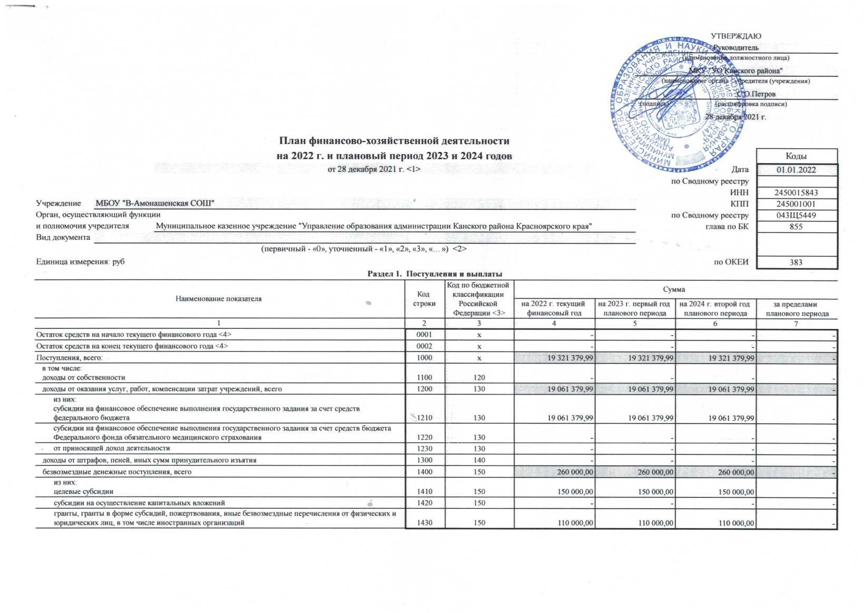

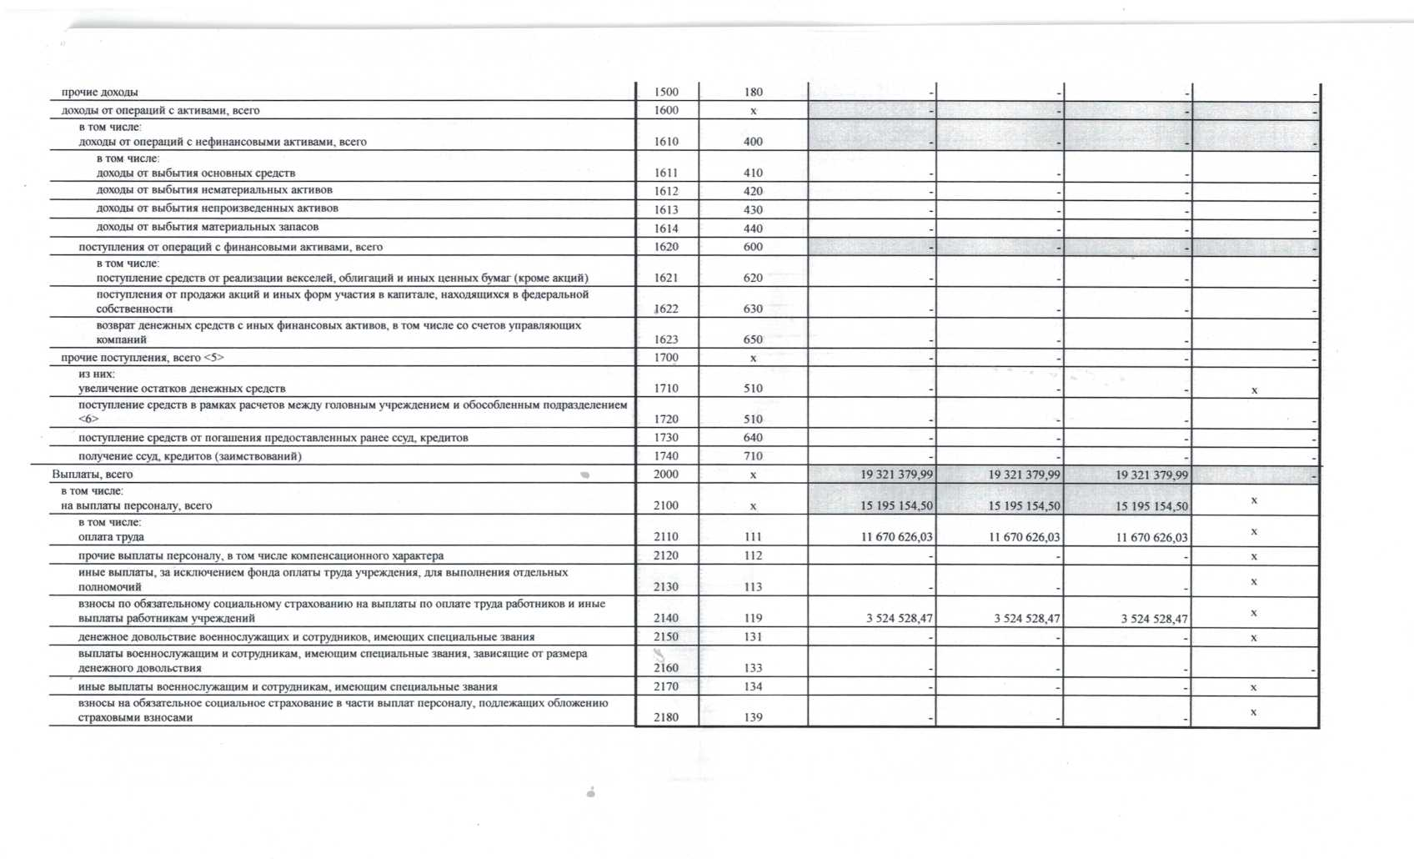

|  |  |  |  |  |  |  |
| --- | --- | --- | --- | --- | --- | --- |
| социальные и иные выплаты населению, всего | 2200 | 300 | 46 953,60 | 46 953,60 | 46 953,60 | **X** |
| в том числе:  пособия, компенсации и иные социальные выплаты гражданам, кроме публичных нормативных  обязательств | 2210 | 321 | 46 953,60 | 46 953,60 | 46 953,60 | X |
| приобретение товаров, работ, услуг в пользу граждан в целях их социального обеспечения | 2220 | 323 | - | - | - | - |
| выплата стипендий, осуществление иных расходов на социальную поддержку обучающихся за счет средств стипендиального фонда | 2230 | 340 |  |  |  | **X** |
| на премирование физических лиц за достижения в области культуры, искусства, образования, науки и техники, а также на предоставление грантов с целью поддержки проектов в области науки, культуры и искусства | 2240 | 350 |  |  |  | **X** |
| иные выплаты населению | 2250 | 360 |  |  |  | **X** |
| уплата налогов, сборов и иных платежей, всего | 2300 | 850 |  |  |  | **X** |
| из них:  налог на имущество организаций и земельный налог | 4  2310 | 851 |  |  |  | **X** |
| иные налоги (включаемые в состав расходов) в бюджеты бюджетной системы Российской Федерации, а также государственная пошлина | 2320 | 852 |  |  |  | **X** |
| уплата штрафов (в том числе административных), пеней, иных платежей | 2330 | 853 |  |  |  | **X** |
| безвозмездные перечисления организациям и физическим лицам, всего | 2400 | **X** |  |  |  | **X** |
| из них:  гранты, предоставляемые бюджетным учреждениям | 2410 | 613 |  |  |  |  |
| гранты, предоставляемые автономным учреждениям | 2420 | 623 |  |  |  | - |
| гранты, предоставляемые иным некоммерческим организациям (за исключением бюджетных и автономных учреждений) | 2430 | 634 |  |  |  |  |
| гранты юридическим лицам (кроме некоммерческих организаций), индивидуальным предпринимателям | 2440 | 814 |  |  |  | **X** |
| взносы в международные организации | 2450 | 862 |  |  |  | **X** |
| платежи в целях обеспечения реализации соглашений с правительствами иностранных государств и международными организациями | 2460 | 863 |  |  |  | **X** |
| прочие выплаты (кроме выплат на закупку товаров, работ, услуг), всего | 2500 | **X** |  |  |  | **X** |
| в том числе:  исполнение судебных актов Российской Федерации и мировых соглашений по возмещению вреда, причиненного в результате деятельности учреждения | 2510 | 831 |  |  |  | X |
| исполнение судебных актов судебных органов иностранных государств, международных судов и арбитражей, мировых соглашений, заключенных в рамках судебных процессов в судебных органах иностранных государств, в международных судах и арбитражах | 2520 | 832 |  |  |  |  |
| расходы на закупку товаров, работ, услуг, всего <7> | 2600 | X | 4 079 271,89 | 4 079 271,89 | 4 079 271,89 |  |
| из них:  закупку научно-исследовательских, опытно-конструкторских и технологических работ | 2610 | 241 |  |  |  |  |
| закупку товаров, работ, услуг в целях капитального ремонта государственного (муниципального) имущества | 2620 | 243 |  |  |  |  |
| прочую закупку товаров, работ и услуг | 2630 | 244 | 2 028 879,89 | 2 028 879,89 | 2 028 879,89 |  |
| закупку товаров, работ и услуг для обеспечения государственных (муниципальных) нужд в области геодезии и картографии вне рамок государственного оборонного заказа | 2640 | 245 |  |  |  |  |
| закупку энергетических ресурсов | 2650 | 247 | 2 050 392,00 | 2 050 392,00 | 2 050 392,00 |  |

